ДОШКОЛЬНЫЕ ОБРАЗОВАТЕЛЬНЫЕ ОРГАНИЗАЦИИ САРМАНОВСКОГО МУНИЦИПАЛЬНОГО РАЙОНА РЕСПУБЛИКИ ТАТАРСТАН
 | Сеть образовательных организаций |  | учебный год\ количество воспитанников
 |  |  | 2018 / 2019 |  |  |  | 2019 / 2020 |  | 
 | Дошкольные общеразвивающие образовательные учреждения |  | 10 (1567) |  |  |  | 10 (1375)
 | Дошкольные образовательные учреждения с разновозрастными группами |  | 13 (185) |  |  |  | 12 (120)
 | Общеобразовательные организации с дошкольными группами |  | 10 (160) |  |  |  | 11 (90)
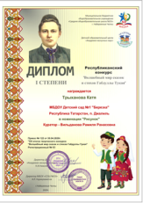 |  |  |  |  |  |  |  |  | 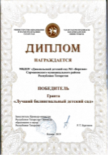
 | Развитие инфраструктуры дошкольных организаций:  Создание дополнительных дошкольных мест:  2015 г. - МБДОУ №4 «Сандугач» на 120 мест  Капитальный ремонт детских садов:  2016 г.- МДОУ №1 «Солнышко»-9,780 млн.руб.  2017 г. - МДОУ №2 «Лилия»-13,700 млн.руб.  2018 г. - МДОУ №1 «Березка»- 19,411 млн.руб.  2019 г. - МДОУ №4 «Красная шапочка»- 19,882 млн.руб.  2019 г. - «Большенуркеевский детский сад «Солнышко»-6,773 млн.руб.  2020г.- МДОУ №3 «Лейсан»-17,437 млн.руб. |  |  | 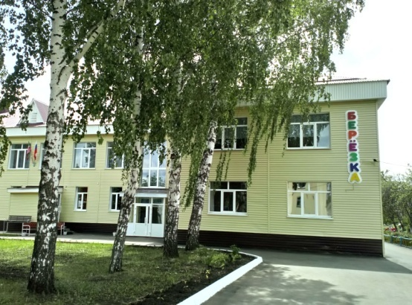
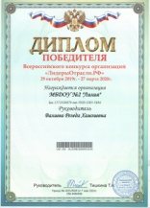 |  |  |  |  |  |  |  |  | 
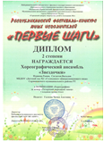 |  |  |  |  |  |  |  |  | 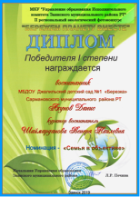
 | Учебный год |  |  |  | 2018 / 2019 |  |  | 2019 / 2020
 | Состояние электронной очереди (чел.) |  |  |  | 120 |  |  | 87
 | Доступность дошкольного образования (%) |  |  |  | 100 |  |  | 100
 | Охват детей дополнительными образовательными и оздоровительными услугами (чел.) |  |  |  | 715 |  |  | 722
 | Заболеваемость / детодни |  |  |  | 3 |  |  | 3
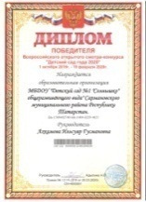 | Посещаемость (%) |  |  |  | 76 |  |  | 78 | 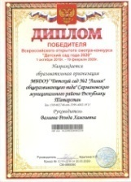
 | 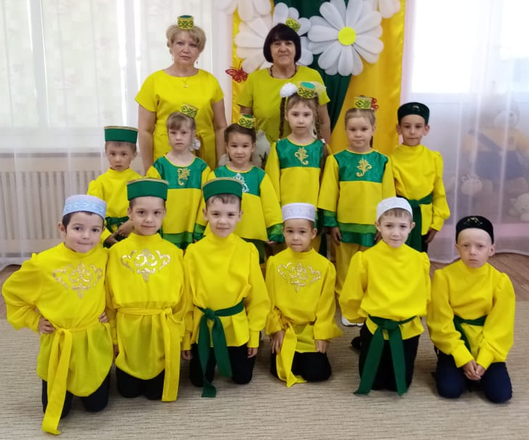 |  |  | Традиции ДОУ:  .  - «Экомастерилка»  - «Умники и умницы»  - конкурс агитбригад по ПДД  - конкурс фото зон по темам  - конкурс творческих работ «Дорога БЕЗ опасности»  - конкурс среди ДОУ «Эковесна»  - конкурс «Радуга талантов»  - конкурс «Участок здоровья»  - конкурс-фестиваль «Лучшее из лучших»  - конкурс фестиваль «Син - йолдыз»  - «Татар малае, татар кызы»
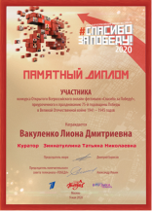 |  |  |  |  |  |  |  |  | 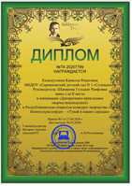
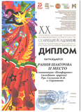 | 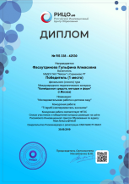 | 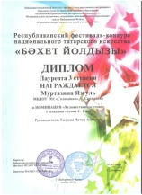 |  |  |  |  |  |  | 